**Tværvektor:** Her er en lille film, der definerer begrebet tværvektor igen. (4:10). Følg godt med og se den igen, hvis du er i tvivl. I filmen beviser de også sætningen:

|  |  |
| --- | --- |
|  |  |

<https://www.youtube.com/watch?v=Pxmmxin9LRI>

På samme måde som vi ved, at to vektorer er ortogonale, når deres prikprodukt er 0 er det nyttigt at kunne beregne om to vektorer er parallelle. *To vektorer er parallelle, hvis deres determinant er 0.* Derfor skal vi først have defineret determinanten.

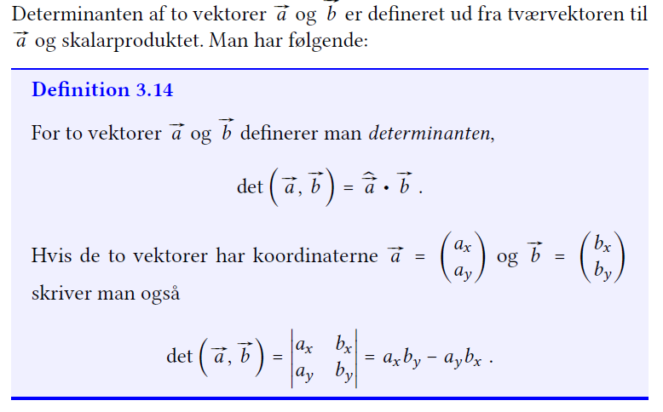

Her er en lille film, der gennemgår begrebet: *Determinant (5:55)* af Jan Heinze:

<https://www.youtube.com/watch?v=ekuFC035Ag0>

Her er et eksempel fra Geometri i planen s. 24:

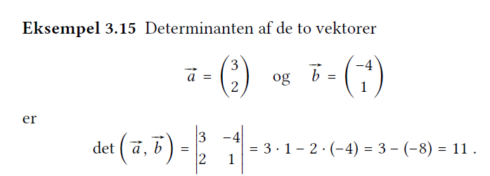

**Opgaver med tværvektor og determinant:** Løs opgaverne i hånden. Se filmen igen hvis du har brug for det.

|  |  |
| --- | --- |
|  |  |

|  |  |
| --- | --- |
|  |  |